Secretaria da Fazenda do Estado do Tocantins

Centro Interamericano de Administrações Tributárias

Modelo de Casos de Uso e

Regras de Negócio

do Processo

**PROCESSO: Domicilio Eletrônico Fazendário**

**SIGLA DO PROCESSO: DEF**

13/01/2016

Histórico de Revisões

|  |  |  |
| --- | --- | --- |
| **Data** | **Descrição** | **Autor** |
| 12/01/16 | Elaboração do documento versão 1 | Roberto Pereira Stambuk |
| 16/09/16 | Atualização de regras de negócio | Cristiano Casaril |
|  |  |  |
|  |  |  |

Lista de Siglas

|  |  |
| --- | --- |
| **Sigla** | **Descrição** |
| CEP-F | Caixa Eletrônica Postal Fiscal |
| DOEF | Diário Oficial Eletrônico Fazendário |
| DEC | Domicílio Eletrônico Fazendário |

Índice

1. Diagrama 5

2. Atores Envolvidos com o Processo 5

3. Casos de Uso do Processo 6

3.1. Caixa Eletrônica Postal Fiscal 6

3.1.1 DEFUC0102 - Postar 6

3.1.2 DEFUC0103 - Gerar Documento Manual 6

3.1.3 DEFUC0104 - Publicar 6

3.1.4 DEFUC0106 – Solicitar Acesso Não Contribuinte 6

3.1.5 DEFUC0107 - Confirmar Cadastro no DEF 6

3.1.6 DEFUC0108 - Consultar CEP-F 6

3.1.7 DEFUC0110 - Abrir 7

3.1.8 DEFUC0111 - Baixar 7

3.1.9 DEFUC0112 - Apagar 7

3.1.10 DEFUC0115 - Controlar Vencimento de Prazo 7

4. Fluxo de Processo para Automação 7

5. Regras de Negócio do Processo 8

6. Grupos de Mensagens 16

Modelo de Casos de Uso do Processo

# Diagrama

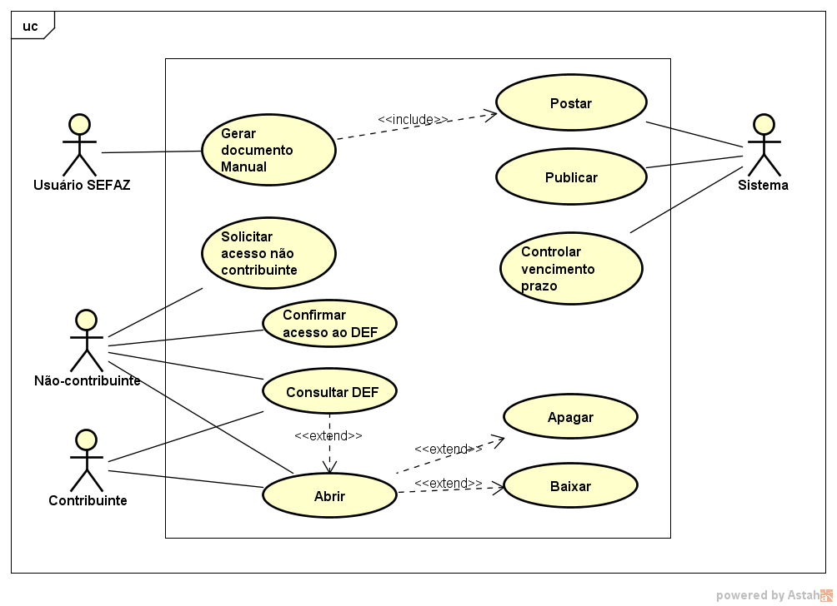

# Atores Envolvidos com o Processo

|  |  |
| --- | --- |
| **Nome do Ator** | **Descrição** |
| Sistema | Módulos responsáveis de gerar a informação para depositar a informação na Caixa Eletrônica Postal Fiscal (CEP-F) |
| Usuário do sistema / Usuário Normas legais | Responsável de publicar as normas legais de interesse dos contribuintes ou não contribuintes na CEP-F ou no DOEF. |
| Usuário do sistema / Usuário Avisos | Responsável de publicar os avisos de interesse dos contribuintes ou não contribuintes na CEP-F ou no DOEF. |
| Contribuinte / Não contribuinte | Ator que é responsável pelo ingresso e consulta das publicações na CEP-F. |
| Diário Oficial Eletrônico Fazendário - DOEF | Meio digital de comunicação, ao público, sob informação que a SEFAZ quer transmitir ou por ao conhecimento do cidadão, não cadastrado no CEP-F, sob processos perante a SEFAZ. |

# Casos de Uso do Processo

## Caixa Eletrônica Postal Fiscal

## DEFUC0102 - Postar

É aquele processo automático “consumido” pelos sistemas da SEFAZ-TO que desejam fazer “entrega” de notificações, intimações, alertas ou comunicações ao contribuinte ou cidadão registrados no DEC.

## DEFUC0103 - Gerar Documento Manual

É aquele processo de carga de um documento feito por funcionários nas pastas de avisos, normas legais ou Diário Oficial Eletrônico Fazendário para ser “entregues” aos contribuintes ou cidadão registrados no DEC ou publicados no DOEF.

## DEFUC0104 - Publicar

É aquele processo automático que “recupera” as informações depositadas na base de dados do DEC e a distribui entre as “pastas” dos contribuintes.

## DEFUC0106 – Solicitar Acesso Não Contribuinte

É aquele processo disponibilizado pela SEFAZ-TO para o cadastramento de aquele cidadão, não obrigadas ao ICMS, que possui operações ou processos perante a instituição.

A SEFAZ-TO disponibilizará a opção para ele se cadastrar para o recebimento de comunicações no DEC por meio da CEP-F.

## DEFUC0107 - Confirmar Cadastro no DEF

É o procedimento pelo qual o “não contribuinte” confirma o seu cadastro no DEC. Para isto ele registrará no site da SEFAZ-TO códigos de controle remitidos pelo sistema ao celular e ao endereço eletrônico.

## DEFUC0108 - Consultar CEP-F

É o procedimento pelo qual a SEFAZ-TO permite que o contribuinte e o não contribuinte cadastrado consulte os documentos e informações disponibilizadas para ele.

A CEP-F será a primeira visão que o contribuinte terá quando acessa o sistema da SEFAZ-TO.

## DEFUC0110 - Abrir

É o procedimento pelo qual o contribuinte o não contribuinte cadastrado seleciona um documento ou informação para tomar ciência dele.

## DEFUC0111 - Baixar

É o procedimento pelo qual o contribuinte ou o não contribuinte cadastrado solicita arquivar no seu computador o documento recebido.

## DEFUC0112 - Apagar

É o procedimento pelo qual o contribuinte ou o não contribuinte cadastrado apaga o documento dentro da CEP-F. Este procedimento não apaga o registro dentro dos sistemas da SEFAZ-TO.

## DEFUC0115 - Controlar Vencimento de Prazo

É o procedimento pelo qual o sistema verifica, para as notificações e intimações o cumprimento do prazo máximo para a leitura deles.

O sistema possui um parâmetro de controle de prazo máximo de leitura, quando o contribuinte não deu leitura e o prazo foi vencido, o sistema grava no arquivo a data, o número de documento e como usuário “sistema”.

# Fluxo de Processo para Automação

Não se Aplica.

# Regras de Negócio do Processo

**DEFRN0001 - Seleciona Universo a Informar**

Para o campo “Universo a informar”, deve ser possível selecionar, uma, entre as seguintes opções: (Já deve vir selecionado a primeira opção)

1. Contribuinte ou contribuintes determinados (DEFRN0007)
2. Categoria de contribuintes (DEFRN0002)
3. Atividade econômica (DEFRN0003)
4. Obrigações tributarias (DEFRN0004)
5. Todos contribuintes cadastrados (DEFRN0032)

**DEFRN0002 - Seleciona Categoria de Contribuintes**

O usuário deverá:

1.1. Selecionar de uma lista o universo alvo do documento. Esta lista depende da classificação de contribuintes no Registro de Contribuintes (TA_CATEGORIA_CONTRIBUINTE. NOME_CATEGORIA):

1.2. O sistema deve buscar o número de CNPJ ou CPF da tabela TA_CONTRIBUINTE_ICMS, dependendo da categoria de contribuinte que se trate, pessoa física ou jurídica.

1.3. Gerará uma lista na grid **‘Lista do Universo a informar’**

**DEFRN0003 - Seleciona Atividade Econômica**

Neste caso o usuário seleciona da tabela de atividades econômicas (TA_ATIVIDADE_ECONOMICA. TXT_CNAE) o universo alvo do documento. Poderá selecionar uma ou mais atividades económicas.

O sistema deverá:

1.1. Procurar, no registro de contribuintes, a todos os contribuintes que tenham, no cadastro, da tabela TA_CONTRIBUINTE_ICMS, a atividade económica selecionada, TA_ATIVIDADE_ECONOMICA.

1.2. Obterá o número de CNPJ ou CPF, dependendo do tipo de contribuinte que se trate.

1.3. Gerará uma lista na grid **‘Lista do Universo a informar’**

**DEFRN0004 - Seleciona Obrigações Tributárias**

Neste caso o sistema deve apresentar as opções da tabela de obrigações (TA_TIPO_OBRIGACAO. TXT_TIPO_OBRIGACAO) o universo alvo do documento. O usuário poderá selecionar uma ou mais obrigações.

O sistema deverá:

1.1. Procurar, no registro de contribuintes, a todos os contribuintes que tenham, no cadastro, uma ou mais das obrigações selecionadas.

1.2. Obterá o número de CNPJ ou CPF dependendo do tipo de contribuinte que se trate.

1.3. Gerará uma lista na grid **‘Lista do Universo a informar’**

**DEFRN0005 – Processar Vencimento do Prazo de Leitura**

1.1. Obter o prazo máximo de leitura dos parâmetros Gerais “Prazo de leitura no DEF”. Este parâmetro deve ser criado com valor de 10 (dez) dias.

1.2. Obter na CEP-F das categorias de documentos notificações (categoria_documento = 1) e intimações (categoria_documento = 2) que ainda não foram lidas, ou seja, que não possuam data de leitura.

1.3. Verificar se a data da publicação, TA_DOCUMENTO_DOMICILIO_ELETRONICO. DATA_PUBLICADO somado ao prazo máximo de leitura é maior que a data atual + 1 dia.

1.6. Se for deve considerar atraso na leitura documento, portanto deve armazenar na tabela TA_CONTRIBUINTE_DOCUMENTO:

* 1. Usuário que, no caso, será SISTEMA. (USUARIO_LEITURA)
  2. Data da leitura que, no caso, será a data do processamento. DATA_LEITURA
  3. Hora de leitura que, no caso, será a hora do processamento, HORA_LEITURA
  4. Nº do CPF ou CNPJ da pessoa a qual foi vinculado o documento. CPF_CNPJ_LEITURA.
  5. LEITURA_REPRESENTANTE_LEGAL = 2

**DEFRN0006 – Domínio campo Categoria de Documento**

Este campo define qual a pasta do domicílio eletrônico que será publicado o documento, as opções são:

1. Notificação

2. Intimação

3. Alerta

4. Comunicações

5. Normais Legais

6. Avisos

**DEFRN0007 – Seleciona Contribuinte ou contribuintes determinados**

Ao selecionar esta opção o sistema deve apresentar dois campos, um input **‘CPF ou CNPJ’** para informar somente um CPF ou CNPJ, devendo validar conforme o Tipo de Documento selecionado, outro campo é ‘**Grupo de Contribuintes**’**,** que permite ser carregado um arquivo com a lista de CPF ou CNPJ (**DEFRN0008**). **Mas somente um desses campos deve ser preenchido.**

**DEFRN0008 – Grupo de Contribuinte - Layout do arquivo**

O sistema deve fazer a leitura do arquivo importado e carregar as informações na grid **‘Lista do Universo a informar’.** Para padronizar um layout de arquivo, é necessário possibilitar o download do modelo (projetado através de um link ao lado do campo ‘Grupo de Contribuinte’) pela aplicação. Deve ser aceito somente arquivo em formato excel (.xls .xlsx).

Exemplo:

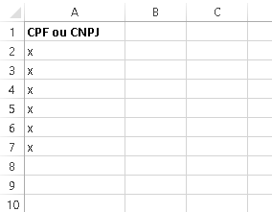

**DEFRN0009 – Validar entrada serviço Postar**

1. Deve validar primeiramente os dados obrigatório definidos na interface DEFLAYOUT001. Caso contrário retornar a mensagem DEFMSG0001.
2. Validar os campos de CPF e CNPJ pela DEFRN00010.
3. Validar o IE (inscrição estadual) pela DEFRN0012.
4. Validar Categoria do documento, seja válida conforme DEFLAYOUT001, caso contrário retornar a DEFMSG0006.
5. Validar o Documento Anexo, o sistema valida que exista um arquivo com a extensão PDF, caso contrário retornar DEFMSG0007.
6. Validar Assinatura eletrônica, o sistema valida que a assinatura eletrônica registrada é válida. Caso contrário retorna DEFMSG0008.

**DEFRN0010 – Validar CNPJ e CPF.**

1. Deve ser validado se o ‘Tipo identificação’ é 1 (CNPJ) e número com 14 dígitos ou o tipo de documento é 2(CPF) e número com 11 dígitos, caso contrário retornar DEFMSG0002.
2. Se o cálculo do digito verificador corresponde. (**CCIRN0025 – Cálculo do DV do CNPJ ou** **CCIRN0026 – Cálculo do DV do CPF**), caso contrário deve retornar a DEFMSG0003.

**DEFRN0011 – Validar se CNPJ ou CPF possui cadastro no DEF.**

Se para o número de CPF ou CNPJ informado existe nas entidades de cadastro do sistema e no cadastro de não contribuinte do DEF, caso contrário retornar DEFMSG0004.

**DEFRN0012 – Validar IE – Inscrição Estadual.**

1. Se a informação corresponde a um campo tipo “num” de 9 dígitos. Caso contrário retornar DEFMSG0002.
2. Se o cálculo do digito verificador corresponde. (CCIRN0027 – Cálculo do DV da inscrição), caso contrário retornar DEFMSG0003
3. Se a inscrição estadual corresponde ao CPF ou CNPJ na base de dados da SEFAZ pela tabela TA.CONTRIBUINTE_ICMS, caso contrário retornar DEFMSG0005.

**DEFRN0013 – Confirmar publicação.**

Ao confirmar a publicação o sistema deve validar os campos conforme os fluxos de exceções.

Após deve chamar o DEFUC0102 – Postar, enviando os dados preenchidos conforme o layout definido, enviando a data e hora da postagem igual a data atual.

**DEFRN0014 – Armazenar os dados do documento.**

Ao receber as informações do documento deve registrar na tabela TA_DOCUMENTO_DOMICILIO_ELETRONICO e o vínculo das pessoas na lista do universo na TA_CONTRIBUINTE_DOCUMENTO, pesquisando os CPF ou CNPJ na tabela TA_CONTRIBUINTE_ICMS e armazenando o vínculo NUM_INSCRICAO_ESTADUAL na tabela TA_CONTRIBUINTE_DOCUMENTO.

O arquivo a ser anexado na mensagem deve ser armazenado utilizando o serviço transversal do GED conforme GEDUC0010 – Arquivar Documento, passando somente os dados: Data do documento, Descrição do assunto e Arquivo Digital, o retorno do identificador único do documento deve ser armazenado na tabela campo CODIGO_ARQUIVO_GED.

**DEFRN0015 – Mensagem Bem-vindo ao Domicílio Eletrônico Fazendário.**

Quando o usuário for acessar o DEF, o sistema deve apresentar a mensagem abaixo:

**Bem-vindo ao Domicilio Eletrônico do Contribuinte**

A Secretaria da Fazenda do Estado de Tocantins lhe dá as boas-vindas ao Domicilio Eletrônico do Contribuinte. Esta é a ferramenta de comunicação da Administração Tributária com os contribuintes, portanto é necessário que tome em consideração que a partir desta data ela é sua Caixa Postal Eletrônica Fiscal onde receberá as suas notificações, intimações, alertas, comunicações, normas legais e avisos.

Com esta ferramenta a SEFAZ-TO estabelece uma comunicação direta com cada um de vocês, afim de facilitar o cumprimento das suas obrigações oferecendo informações sobre seus vencimentos, situação tributaria, informações legais e qualquer outra informação que a Secretaria considera relevante para o desenvolvimento de suas atividades.

Atenciosamente

**Secretaria da Fazenda do Estado de Tocantins**

**DEFRN0016 – Validar Primeiro Acesso ao DEF.**

Ao realizar o acesso ao sistema verifica o campo REALIZOU_ACESSO_DEF (Deve ser criado na tabela TA_USUARIO_SISTEMA), se for igual a ‘1’, significa que é seu primeiro acesso e deve apresentar a mensagem abaixo, após confirmar deve ser atualizado o valor do campo para 2.

**Conteúdo da Caixa Eletrônica Postal Fiscal (CEP-F)**

**NOTIFICAÇÕES**

A Notificação é o ato pelo qual se dá ciência ao contribuinte passivo ou devedor do estado, da instauração de um procedimento administrativo fiscal, de modo a assegurar a efetivação do princípio do contraditório e da ampla defesa. As notificações são de leitura obrigatória, em quanto isso não aconteça, não poderá continuar com o aceso ao sistema.

**INTIMAÇÕES**

São atos do processo que comunicam, ao interessado, a imposição de deveres, ônus, sanções ou restrição ao exercício de direitos e atividades e os atos de outra natureza, de seu interesse. As intimações são de leitura obrigatória, em quanto isso não aconteça, não poderá continuar com o aceso ao sistema.

**ALERTAS**

São reportes, gerados pela administração, para informar ao contribuinte sob obrigações, omissões, inadimplências ou fatos que precisam a sua atenção.

**COMUNIAÇÕES**

São documentos de comunicam ao contribuinte a recepção de sus pagamentos, solicitações, alterações no cadastro, etc.

**NORMAS LEGALES**

Correspondem as diversas normas legais de carácter tributário que são emitidas pela autoridade tributaria ou outras entidades do Estado.

**AVISOS**

São informações que a administração considera que pode ser de interesse do contribuinte tais como cursos de capacitação, manuais de usuário, etc

**DEFRN0017 – Registrar Leitura do documento.**

Quando o usuário abrir o documento, o sistema deve registrar na tabela TA_CONTRIBUINTE_DOCUMENTO, a data e hora atual para leitura, nº documento (CPF ou CNPJ) e usuário da leitura e Atualizar na tela o estado como da leitura do Contribuinte.

Caso o usuário não seja um representante legal do CNPJ, o sistema deve marcar USUARIO_LEITURA = “Outro” e LEITURA_REPRESENTANTE_LEGAL = “N”, o sistema apresenta na tela a leitura como ‘Outro’.

As informações da leitura devem serem registradas somente na primeira vez que o usuário abrir o documento.

**DEFRN0018 – Cabeçalho para visualizar o documento**

1. Categoria do documento
2. Descrição.
3. A data e hora em que o documento foi depositado na CEP-F.
4. E a data e hora do momento em que o usuário seleciono para abrir o documento
5. Botão para download
6. Botão para Apagar.
7. Botão par Assinar. **DEFRN0027**

Para apresentar o documento na tela, deve buscar do repositório do GED, utilizando serviço transversal o GEDUC0040 - Recuperar a última versão de um documento do repositório, enviando o código armazenado no campo CODIGO_ARQUIVO_GED.

**DEFRN0019 – Bloquear o acesso ao sistema**

O sistema não habilita as opções do sistema se tem arquivos sem abrir nas pastas de notificações e/ou intimações, TA_DOCUMENTO_DOMICILIO_ELETRONICO campo CATEGORIA_DOCUMENTO igual a 1 ou 2.

A mensagem DEFMSG0013 deve ficar sempre visível ao usuário.

**DEFRN0020 – Listar os documentos da pasta/categoria**

O sistema deve apresentar na pasta selecionada todos os documentos relacionados ao perfil selecionado na hora da realização do login. Devendo verificar na tabela TA_CONTRIBUINTE_DOCUMENTO todos registros do usuário e para apresentar os documentos da TA_DOCUMENTO_DOMICILIO_ELETRONICO que contenham a categoria da pasta selecionada e data da publicação diferente de nula.

Ordernar a lista pela data de Postagem mais atual.

**DEFRN0021– Marcação de arquivos lidos**

Se o usuário ainda não leu o documento (não possui data e hora de leitura) o sistema deve marcar om um ícone na coluna estado, ao realizar a leitura o sistema exibe um ícone. Exemplo DEFUC0108PG03.

As categorias que possuíram arquivos não lidos, devem ser exibidos como um contador na lista de pastas do domicílio eletrônico conforme exemplo:

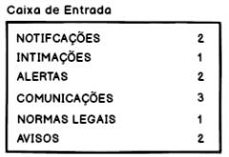

**DEFRN0022 – Validar se CPF já possui cadastro no sistema.**

Se para o número de CPF informado existe na entidade de acesso ao DEF, portanto deve verificar o CPF na tabela TA_OPCAO_ACESSO_DEF, caso contrário retornar erro DEFMSG00015.

**DEFRN0023 – Tela de confirmação de cadastro.**

Apresenta a mensagem abaixo, após armazenar as informações no banco de dados.

Senhor:

<nome do solicitante>

<CPF> ou <CNPJ>

Tocantins.

A Secretaria da Fazendo do Estado de Tocantins comunica que, no dia <dd-mm-aaaa> a horas <hh:mm>, foi recebida a solicitação de acesso no Domicilio Eletrônico Fazendário.

Para a confirmação do cadastro deverá registrar, na opção de confirmação no domicilio eletrônico do contribuinte, os códigos de controle remetidos ao endereço eletrônico e número de celular registrados.

Atenciosamente

SEFAZ-TOCANTINS

Exemplo:

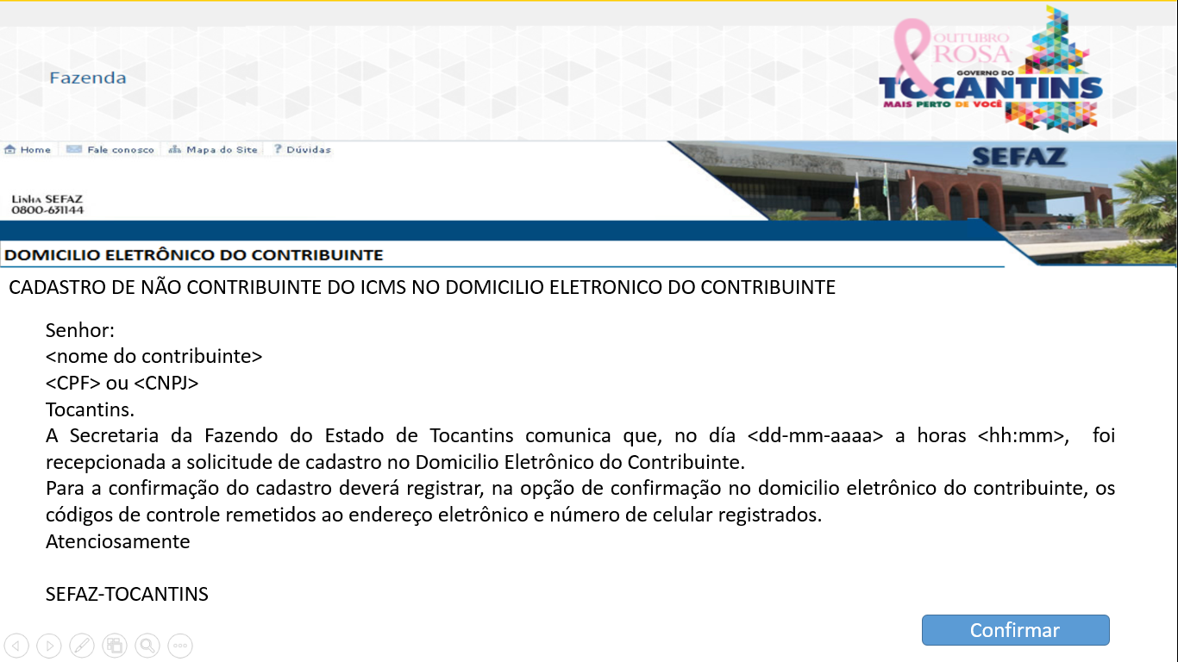

**DEFRN0024 – Enviar Código por E-mail.**

O sistema deve gerar um código aleatório de 6 dígitos, somente com número. Armazenar no campo CODIGO_CONTROLE_EMAIL na TA_OPCAO_ACESSO_DEF e enviar para o e-mail informado no cadastro, utilizando a definição do SCEUC0001 - Enviar e-mail aos Contribuintes., informando como Assunto: Cadastro de não-contribuinte ao DEF, Mensagem:

‘Prezado,

Sua solicitação para acesso ao DEF – Domicílio Eletrônico Fazendário foi recebido pela Secretaria da Fazendo do Estado de Tocantis, para concluir o cadastro você deve acessar o portal da SEFAZ-TO e informar o código abaixo:

<código gerado para o e-mail>’

**~~DEFRN0025 – Enviar Código por SMS. (~~Desconsiderar)**

~~O sistema deve gerar um código aleatório de 6 dígitos, somente com número. . Armazenar no campo CODIGO_CONTROLE_CELULAR na TA_CADASTRO_NAO_CONTRIBUINTE e enviar um SMS com o código gerado para o celular informado no cadastro, utilizando a definição do SCEUC0002 – Enviar SMS aos contribuintes.~~

**DEFRN0026 – Registrar Ciência do documento.**

Para as categorias de Intimações e Notificações quando o usuário abrir o documento e assinar digitalmente, deve ser considerado que o usuário tomou ciência do documento e portanto o sistema deve gravar data e hora da ciência na tabela TA_CONTRIBUINTE_DOCUMENTO.

Para as demais categorias no momento que o usuário abrir o documento já deve ser registrado a data e hora da ciência.

**DEFRN0027 – Assinar Digitalmente o documento.**

Quando o usuário acionar a opção Assinar, o sistema criptografa o arquivo com a chave privada do usuário após validar seu PIN, para que, com a chave pública do mesmo possa ser verificado a autoria da assinatura.

Deverá gerar uma nova versão do arquivo no GED utilizando a definição do **GEDUC0011 - Arquivar uma nova versão** e gravar o código da versão na TA_CONTRIBUINTE_DOCUMENTO campo VERSAO_ARQUIVO_ASSINADO_GED. Portanto cada pessoa que assinar deverá gerar uma nova versão e a partir deste momento quando o usuário abrir o documento no sistema, deve buscar o arquivo da versão correspondente da sua assinatura, utilizando a definição do **GEDUC0041 - Recuperar uma versão**.

**DEFRN0028 – Validar formato do e-mail.**

E-mail informado deve conter pelo menos o símbolo ‘@’.

**DEFRN0029 – Publicar documentos no DEF**

Os documentos a serem publicados tem origem nos casos de uso DEFUC002 e DEFUC003.

O sistema identifica todos os documentos que possuem a data de publicação nula e atualiza no registro os campos DATA_PUBLICADO e HORA_PUBLICADO com a data e hora atual.

**DEFRN0030 – Enviar e-mail sobre publicação do documento.**

Ao realizar a publicação do documento, para cada não-contribuinte ou contribuinte vinculado a este documento através da tabela TA_CONTRIBUINTE_DOCUMENTO, deve ser enviado a mensagem abaixo através do e-mail armazenado no sistema.

Senhor:

<nome do contribuinte>

<CPF> ou <CNPJ>

Tocantins.

A Secretaria da Fazendo do Estado de Tocantins comunica que, no día <dd-mm-aaaa> a horas <hh:mm>, foi depositado na sua Caixa Postal Eletrônica Fiscal um documento de interesse para você.

Sirva-se em ingressar no seu Domicilio Eletrônico do Contribuinte para dar leitura ao documento.

Atenciosamente

SEFAZ-TOCANTINS

**DEFRN0031 – Registrar log da publicação.**

O sistema deve armazenar o log da publicação indicando a data do processamento, o ID do registro processado, deve ser um arquivo texto no servidor, para título de informação, pois caso ocorra algum problema na conexão ou semelhante deve ser registrado o problema ocorrido.

**DEFRN0032 – Selecionar o Universo – Todos Contribuintes cadastrados.**

Neste caso o sistema deverá:

1. Procurar, no registro do sistema, a todos os contribuintes cadastrados no sistema da SEFAZ, tabela TA_CONTRIBUINTES_ICMS e que possuem acesso ao DEF na tabela TA_OPCAO_ACESSO_DEF campo HABILITAR_ACESSO_DEF.
2. Carregar todos CNPJ ou CPF na grid **‘Lista do Universo a informar’.**

**DEFRN0033 – Validar o código informado.**

O sistema deve verificar o código informado comparando com o armazenado na TA_OPCAO_ACESSO_DEF, buscando pelo e-mail do contribuinte o campo CODIGO_CONTROLE_EMAIL.

**DEFRN0034 – Habilitar acesso ao Domicílio Eletrônico.**

Deve ser habilitado o acesso ao domicílio eletrônico fazendário para o usuário do CPF informado, atualizando o campo HABILITAR_ACESSO_DEF na tabela TA_OPCAO_ACESSO_DEF, após habilitar o acesso ao DEF deve ser direcionado para tela inicial do domicílio do perfil logado.

# Grupos de Mensagens

Mensagens que estão sendo trabalhadas nos casos de uso referente aos casos de usos.

|  |  |
| --- | --- |
| Código | Descrição da Mensagem |
| DEFMSG0001 | O arquivo processado não possui a informação de “Nome do campo”. |
| DEFMSG0002 | O número de CNPJ ou CPF ou IE registrado não tem o formato esperado. |
| DEFMSG0003 | Digito verificador do CPF ou CNPJ ou IE inválido. |
| DEFMSG0004 | O contribuinte não possui DEF. |
| DEFMSG0005 | A IE registrada não corresponde a CNPJ ou CPF registrado. |
| DEFMSG0006 | A categoria do documento não existe. |
| DEFMSG0007 | O arquivo processado não foi anexado ou não possui o formato PDF |
| DEFMSG0008 | A assinatura eletrônica registrada não é válida. |
| DEFMSG0009 | O “Nome do campo” não foi preenchido. |
| DEFMSG0010 | Digito verificador do CPF ou CNPJ inválido. |
| DEFMSG0011 | O arquivo do grupo de contribuintes não possui o formato Excel. (.xls, .xlsx) |
| DEFMSG0012 | Código informado é inválido. |
| DEFMSG0013 | É necessário que de leitura as notificações e/ou intimações recebidas. Se todas elas não são abertas, não poderá continuar o aceso ao sistema |
| DEFMSG0014 | Deseja realmente apagar da sua CPE-F o documento referido <assunto>. A informação associada a este registro ficará registrada no sistema da SEFAZ-TO. |
| DEFMSG0015 | O CPF já possui acesso ao DEF. |
| DEFMSG0016 | O CPF ou CNPJ informado já possui cadastro no Domicílio Eletrônico Fazendário. |
| DEFMSG0017 | O e-mail informado não é valido. |
| DEFMSG0018 | Os correios eletrônicos informados não são iguais |
| ~~DEFMSG0019~~ | ~~Os números de telefone celular informado não são iguais~~ |
| ~~DEFMSG0020~~ | ~~O telefone informado não é valido.~~ |
| DEFMSG0021 | O número do PIN informado é inválido. |